**Home Page - PC Version**

**Ver 1.0**

|  |  |
| --- | --- |
| **Version** | **Contents** |
| 1.0 | 초기 버전 |
|  |  |
|  |  |
|  |  |
|  |  |

**전체적으로 영어로 표기해야 할 필요가 있음.**

**상단 메뉴**

상단 메뉴 수정 부분 링크

**(좌측)**

**Dr. One**

로고를 클릭해도 홈페이지로 돌아 갈 수 있기에 삭제 해도 무방할 것으로 보임.

**About us**

이미지 or 텍스트 형태로 내용 추가해야 함.

**Press**

게시글 형태로 내용 추가해야 함.

**Partners**

사진 형태로 내용 추가 해야 함.

**Find Reseller(수정 필요)**

현재 게시글 형태인데 국가, 지역 별로 분리가 필요 함

**Jobs(수정 필요)**

현재 게시글 형태인데 박사님의 요구대로 수정이 필요함.

**Follow us**

사진 형태로 내용 추가 해야 함

**Store**

스토어 내부에서 카테고리가 없는데 차후 드론 종류가 많아지고 부품을 팔 경우를 대비해서

세부 카테고리를 만들어줬으면 함,

기존, Home/Store/드론이미지클릭, **원하는 점,** **Home/Store/드론종류클릭/드론이미지클릭**

**좌측 메뉴를 누른 상태**

좌측 메뉴를 누르면 아래 이미지처럼 나오는데 오른쪽 HOME / Press 부분에서 HOME이나 Press를 누르면 그 메뉴가 아닌 다른 곳으로 이동함 수정이 필요함. 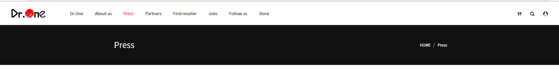

**(우측)**

**Cart**

-위치는 위에서 말했듯이 수정해줬으면 합니다.

-현재 주문하기->로그인과 메뉴->로그인 창이 다르므로 통일할 필요가 있습니다.

-아래 이미지처럼 로그인 버튼을 검은 박스 부분으로 옮기고 ID/PW찾기 부분을 현재 로그인 위치로 옮겨줬으면 합니다.

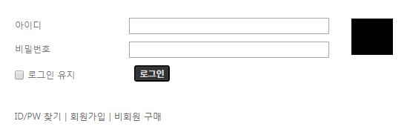

-ID/PW 찾기, 회원 가입 부분도 템플릿을 사용하신거 같은데 따로 제작 부탁드립니다.

-아래 이미지 오른쪽에 HOME / Cart가 아닌 Home로 표기되어 있는거 수정 부탁드립니다.



**체크 완료된 상황**

-제품을 장바구니에 담고 장바구니로 링크되는 것 확인.

-장바구니에 담은 제품이 계속 저장되는 것 확인

-수량 변경 확인

-제품 삭제 확인

-(로그인 안한 상태)주문하기 클릭 -> 로그인 창으로 접속되는거 확인.

-비회원구매로 들어와 이후론 진행이 안되는 것 확인

**체크 해야할 부분**

**-**로그인하고 진행 시 어떻게 되는지

**Search**

위에서 말했듯이 수정해줬으면 합니다.

**Menu**

다뤄야할 부분이 많으므로 크게 메뉴로 분리하겠습니다.

**우측 메뉴 (사람 아이콘)**

**Store**

링크 정상 동작 확인, 세부 내용은 링크대로 수정 필요

**Cart**

링크 정상 동작 확인, 세부 내용은 링크대로 수정 필요

**Order**

링크 정상 동작 확인, 로그인 창은 수정이 필요

-로그인이 안되었기에 세부 내용은 파악 불가.

**Experience**

링크 비정상 동작. (링크 수정 필요)

**Message**

-링크 정상 동작 확인

-게시글 형태

-Message 부분의 게시판은 최현환 박사님의 요구대로 기능이 구현되지 않은 것으로 확인, 수정필요

**Login**

- 장바구니-로그인창과 다른 로그인창으로 접속됨, 통일 필요

- Menu – Login 창 -장바구니-로그인창

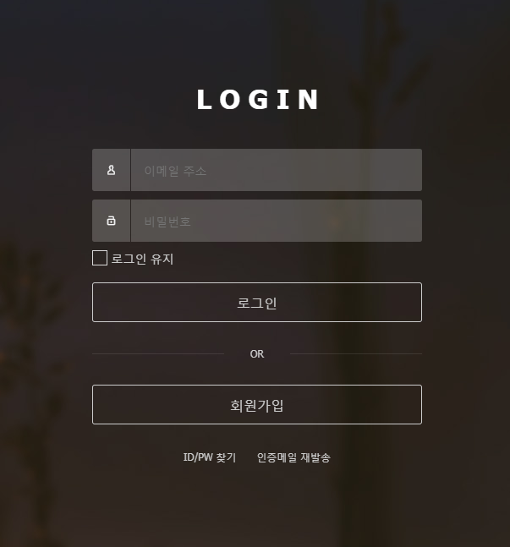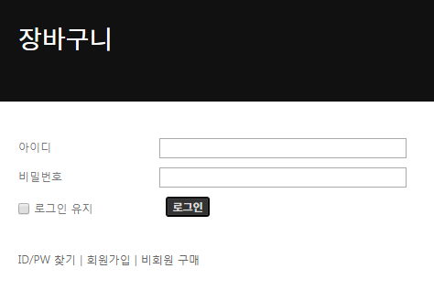

**하부 메뉴**

**(좌측) Dr.One (You are Company Address)**

주소 부분 추가 필요

**(중간) Menu**

메뉴가 뭘 의미 하는지 모르겠음.

**(중간) SNS**

페이스북, 트위터, 인스타그램, 맨오른쪽은 무슨 아이콘인지 모르겠음, 페이지 만든 후 링크

해야 함.

**(오른쪽) CONTACT INFO**

회사 이메일 만든 후, 추가 해야함, 전화번호, 팩스번호도 마찬가지,

**메인 화면**

**상단**

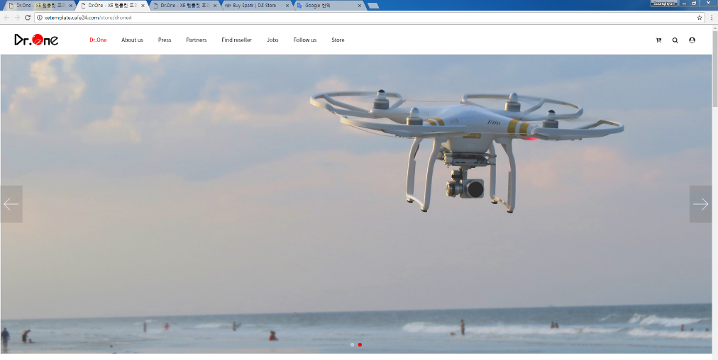

드론 이미지 추가해야 함,

**About Dr.one**

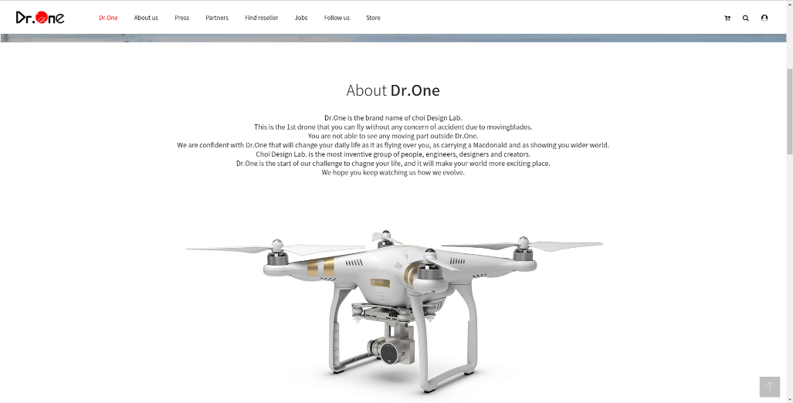

Text 내용 추가해야 함. 양쪽 맞춤으로 글자 정렬 필요.

**Draming With the Drones.**

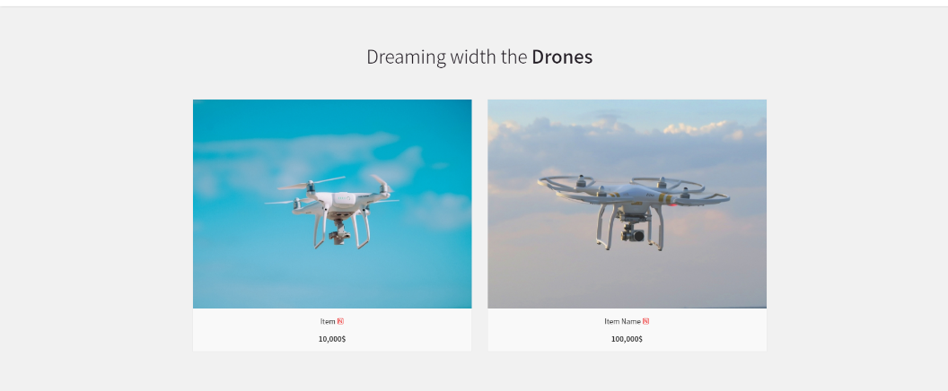

글자 오타 width->with, 이미지 추가해야 함.

**Youtube 영상**

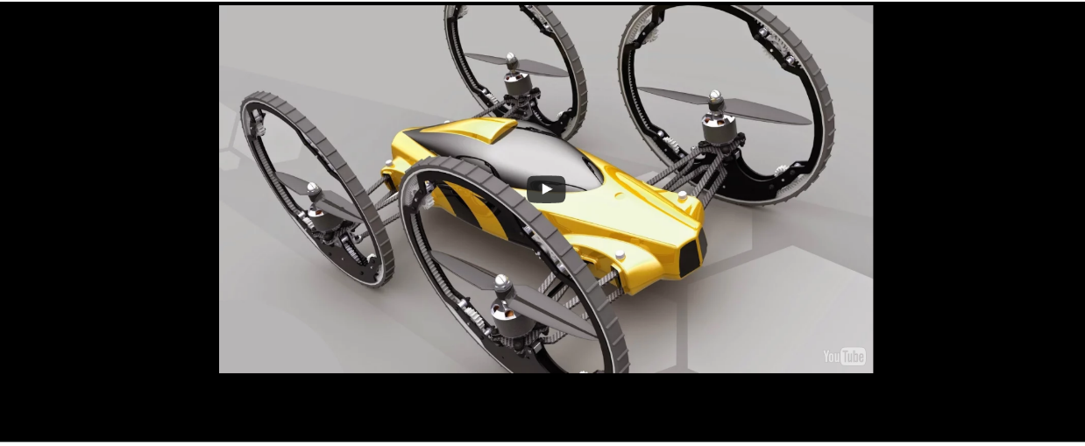

유투브 영상 수정 필요 함.

**OUR CLIENTS**

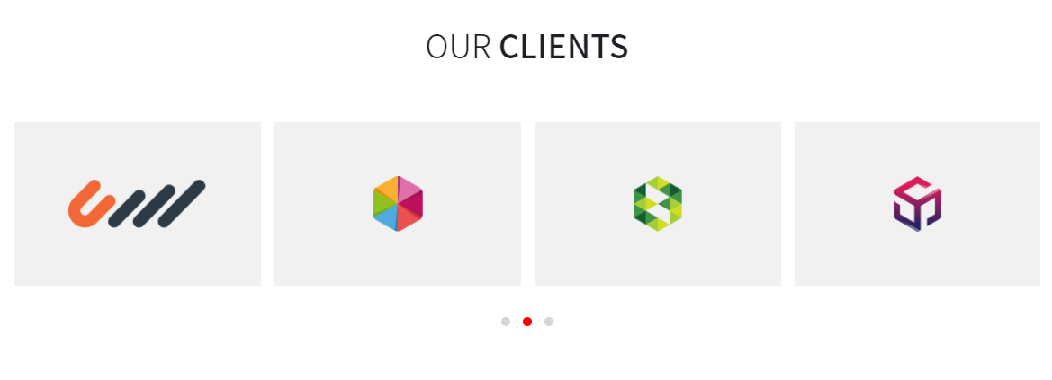

회사 로고 이미지 수정 필요 함.

**기타**

**상단 메뉴 수정**

-이런식으로, 맨 위에 Bar가 있었으면 함. (색은 없어도 되며, Cart, 로그인, 회원 가입, 모바일 앱) 정도의 링크를 걸어줬으면 하며 Search 부분은 사진대로 구현해줬으면 함. 

-맨 오른쪽 아이콘(사람 모양)만 남고 다 사라져서 아래 이미지처럼 됐으면 함.



**게시판**

**­글 작성 부분**

-게시판 글 작성 및 이미지 첨부와 삭제 확인

-게시판 삭제 할 때 비밀번호를 요구하지 않음 수정 필요

-댓글 작성 및 삭제 확인

-게시판 삭제 할 때 비밀번호를 요구하지 않음 수정 필요

-게시판 독립되어 있는거 확인 (Press에서 작성했다면 다른 게시판에서 보이지 않음)

**검색 부분**

-검색 부분 기능 확인

-취소 부분 아이콘 위치를 검색 오른쪽으로 이동시켜줬으면 함.

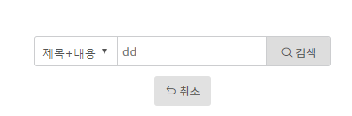

-번호 부분 에러, aa글은 2번 게시글인데 aa 검색시 1번 게시글로 확인됨 (일부로 이렇게 구현을 한건지 에러인지는 파악이 안됨)

